Всемирный день ребенка
20 ноября в спортивном зале у нас прошел праздник «Всемирный День ребенка»
Целью данного праздника было укрепление здоровья детей, развитие их физических способностей; формирование сплоченности у детей, понятие «Право на отдых»; воспитывать желание проявлять творческую инициативу, предоставив для этого равные возможности всем детям.
Этот праздник – еще одна возможность весело и увлекательно провести время, поиграть в интересные игры, получить подарки и полакомиться сладостями.
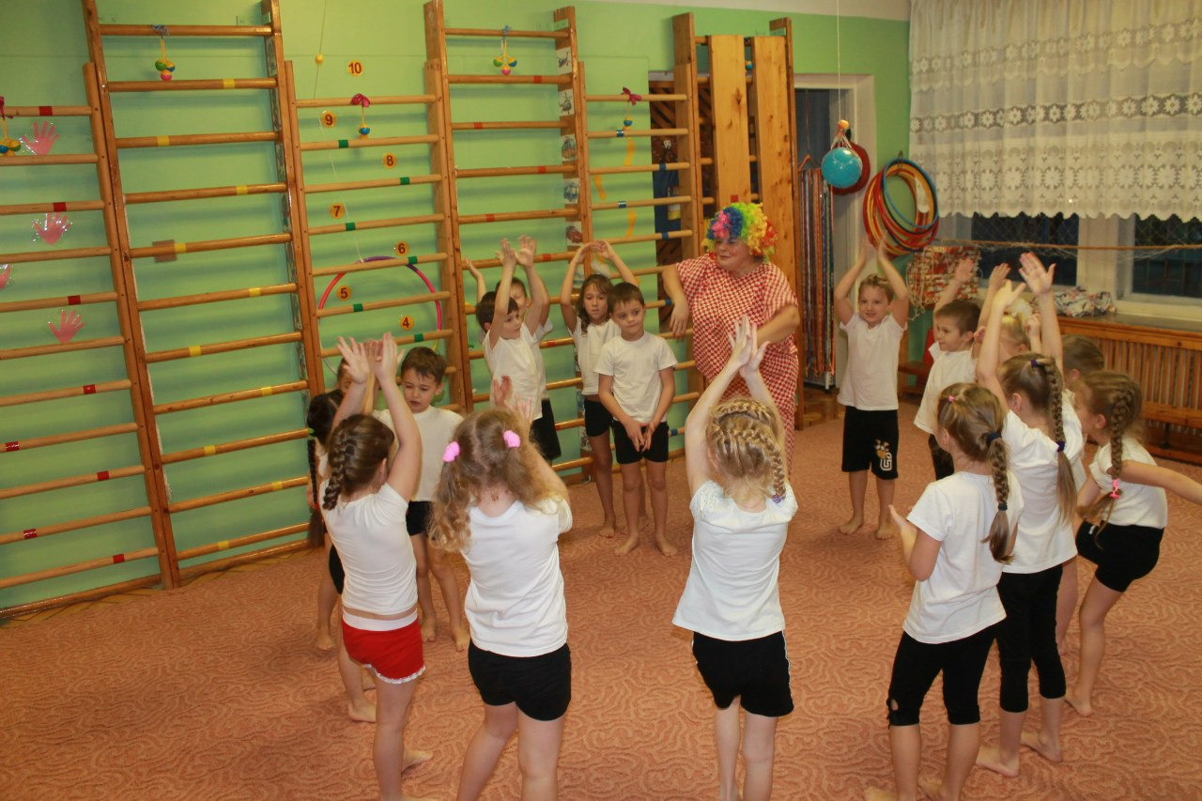

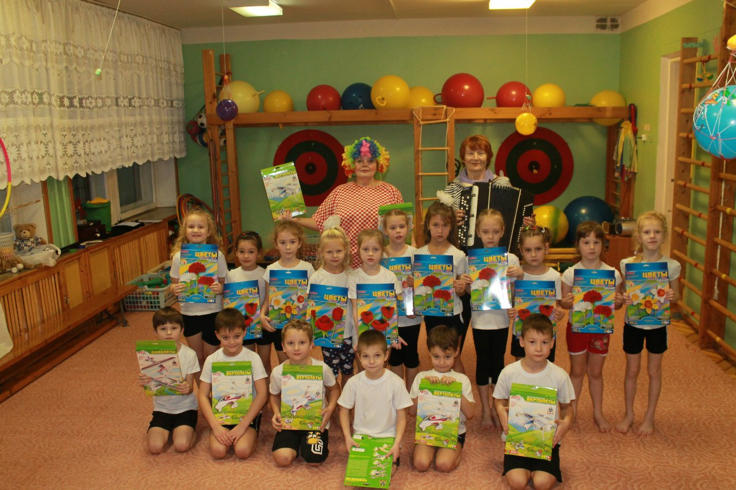
Важный праздник, чудный день!
День не взрослых, день детей!
Дети – это счастье наше!
Дети делают мир краше.
И обязаны взрослые позаботиться,
Чтобы было у детей все, что хочется!

